Методическое сообщение.

По Теме: На Святки свой порядки-обряды да колядки.

Разработала: Зыкова Юлия Сергеевна

Преподаватель фольклорного отделения. МБУ ДО «Большеуковская ДШИ».

с.Большие Уки.

2025г

Как ходила коляда

на кануне рождества,

открывай ворота!

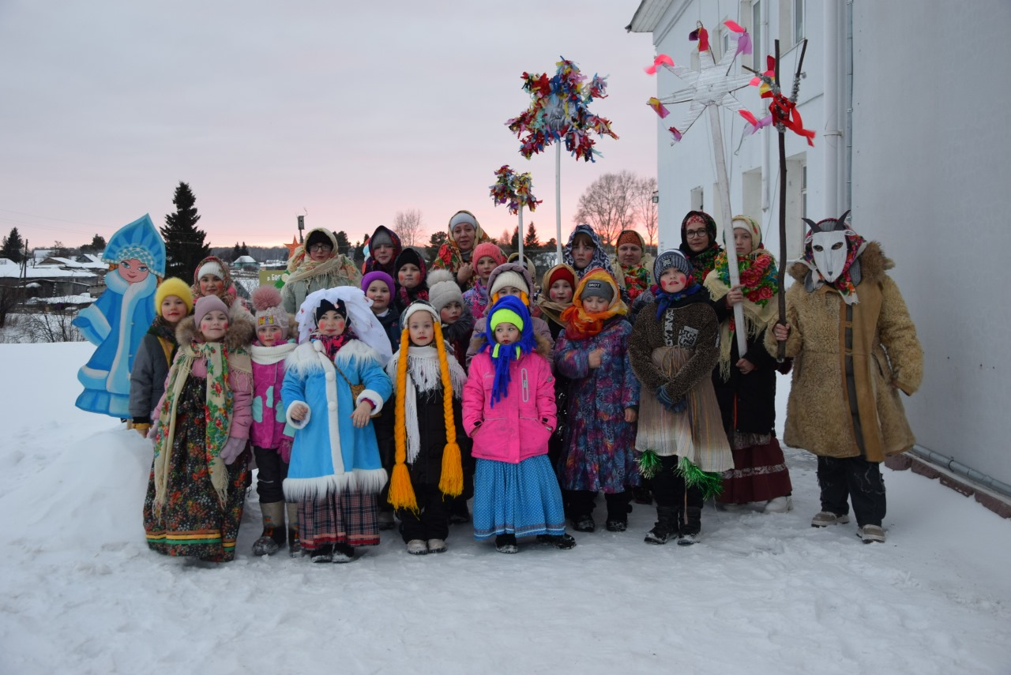

Колядовщики рядились в основном в животных (в медведя — шубу вывернут), в козу, подростки могли переодеться бабушками и дедушками. Символ рождества была коза. Поэтому главный герой присутствовал обязательно. На вечёрках символу Козы посвешали игры. «Е го го я коза». «Идёт коза по лесу». Сами колядки представляют собой несложные музыкальные формы, часто даже непесенные в форме выкрика. Само слово «коляда» символизирует календарь, а также собранные угощения. Это прослеживается и в поэтических текстах колядок. Хозяева обязательно должны были одарить колядовщиков.

Коляда,коляда

Пришла колида

Накануне Рождества.

Мы ходили, искали

Святую коляду

У Ивана на дворе.

Иванушка –железный тын,

Пелагеюшка-красно солнешко,

Малые деточки-частые звёздочки.

Кто даст пирога-тому двор живота,

И телушек, и ярушек, на столе много кромушек

Кто не даст пирога-тому нет добра.

В некоторых колядках могли в шутку пригрозить

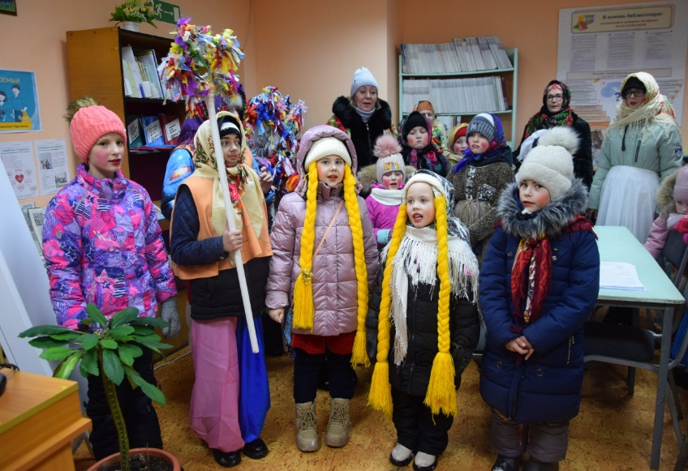

Авсень,Авсень!

Завтра новый день!

Не дадите пирога

Мы корову за рога.

Не дадите пышку.

Свинью за лодышку.

Не дадите хлеба

Сташим с печи деда.

После пения колядок начинают посевать.(дети посыпали помешение различной крупой).

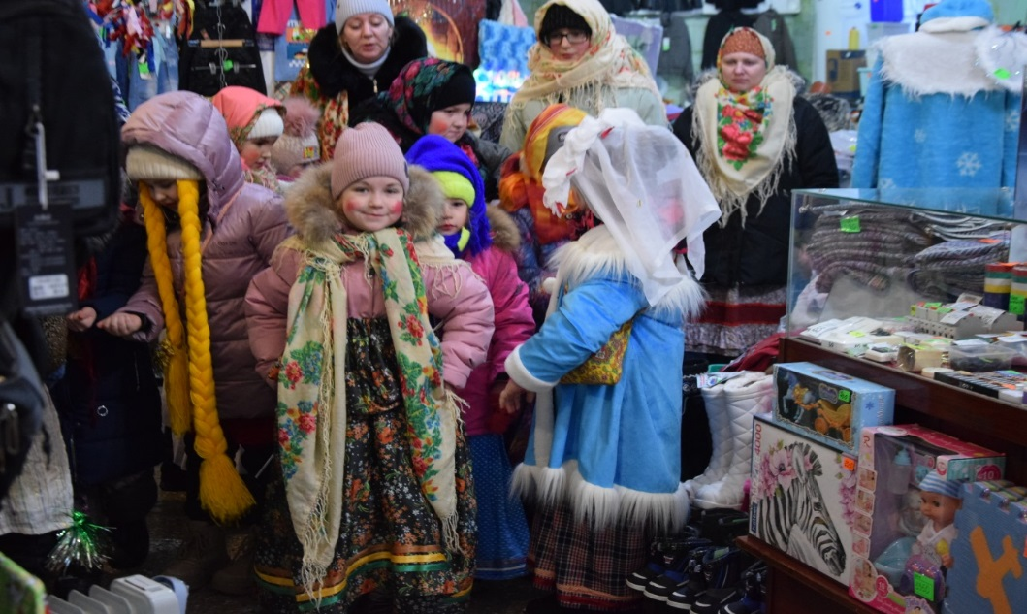

Сею-сею на новое лето.

Иде конь хвостом-там жито кустом,

Иде коза рогом-там сено стогом,

Иде ямочки-там ярочки,

Иде дирочки-там свиночки.

Сколько в лесе осинок-столько вам и свинок!

Колядовщиков за спетую колядку или таусень, за поздравление принято было угощать, одаривать. Символическая плата колядовщикам «за песенку» обеспечивала благополучие одаривающих на весь год (урожай, здоровье близких и прочее). Угощение (как правило, еду) давали с собой или приглашали колядующих в дом за стол. корильных святочных песен не зафиксировано (если не считать шуточных угроз в самих .После колядования дети собирались в русской избе и делили всё что на колядовали.

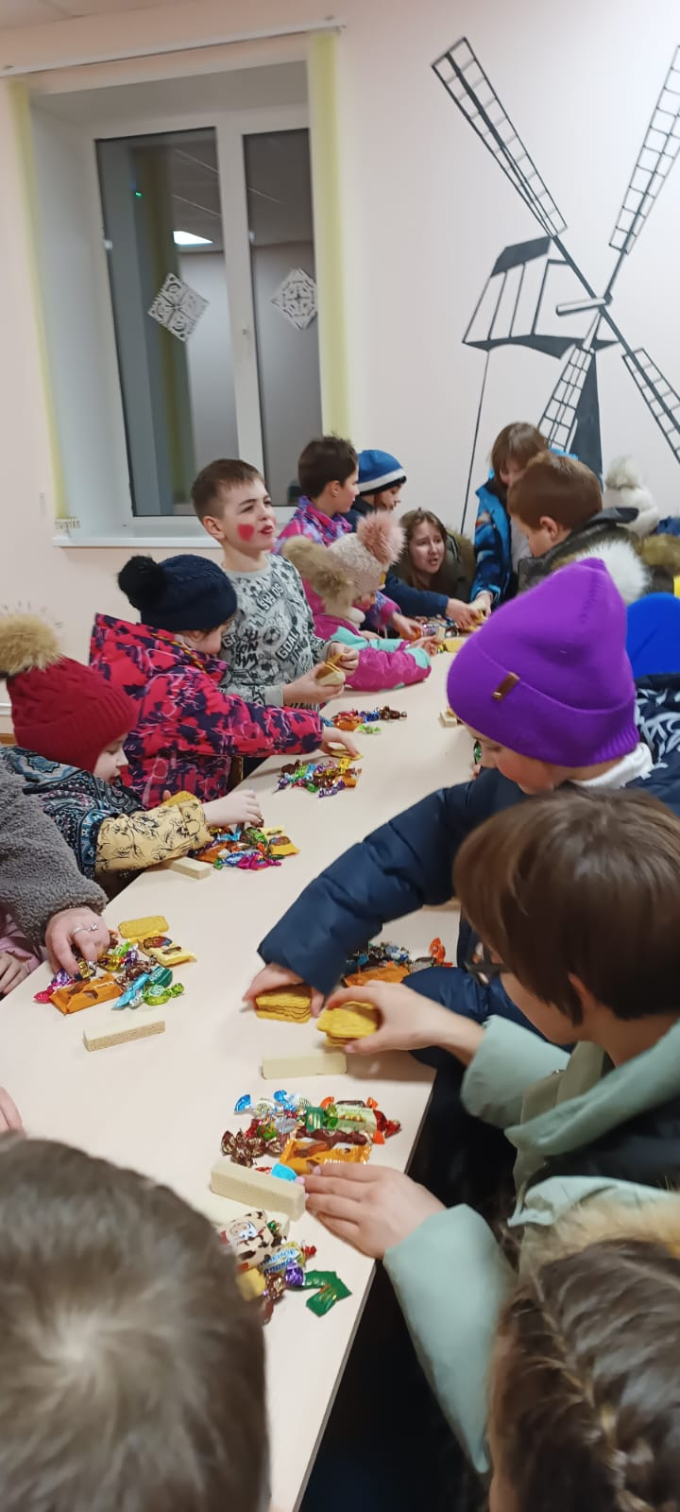

Святочные гулянья, начинавшиеся в Святые вечера, были своеобразным мостом между старым и новым годом, периодом надежд на лучшее будущее. Одаривая колядовщиков, хозяева не просто делились едой, они делились своим благополучием, здоровьем желая, чтобы наступающий год был таким же щедрым и плодородным. В ответ колядовщики благодарили хозяев, желая им здоровья, счастья и достатка. Этот обмен дарами и благопожеланиями укреплял общинные связи, создавая атмосферу доброжелательности и взаимопомощи.

Таким образом, рассмотрев святки в целом, мы можем резюмировать, что этот период являлся особым в цикле календарных святцев и в традиционном быту. Святки — это уникальное явление нашей культуры, которое сохранило в себе знания и понимание миропорядка наших предков того времени; это и уникальный фольклор, и целый свод знаний, который опирается на многовековую народную мудрость и природные знания, которые народ сформировал путем тщательного наблюдения за циклами природы. Мы рассмотрели основные формы святочного периода, святочные обряды (коляда) – почитание и славленые Христа, умерших и природы; святочные бесчинства- особая форма поведения, которая помогала примириться с нечистой силой, а также ее руками наказать тех, кто не чтил древнего обычая, был скуп и эгоистичен;

Анализируя результаты, мы увидели, что дети с большим интересом включаются в различные виды деятельности, проявляют чувство ответственности за себя и других. Главной целью было — акунутся в прошлое с традициями и обрядами коляды. Сделать жизнь своих ребят интересной и содержательной, наполнить её яркими впечатлениями, интересными делами, радостью творчества.

**В заключение:**

Сохранившиеся до наших дней колядки и воспоминания о святочных обрядах позволяют нам прикоснуться к богатому культурному наследию наших предков. Они напоминают о важности сохранения традиций, о связи с историей своего народа. И хотя сегодня колядование не так распространено, как раньше, отголоски этого древнего обычая можно встретить и в современной культуре, например, в рождественских представлениях и фольклорных фестивалях.

Это свидетельствует о том, что память о Святочном цикле, обрядах и их традициях продолжает жить в сердцах людей.

**Список литературы:**

1.. В.Ю Багринцева. М.А.Жигунова «Русскии народный праздник».2005г.

2. Чичеров В.И., «Зимний период русского народного земледельческого календаря XV! -XIX вв.» // Издательство Академии Наук СССР, 1957 г.

3. «Большая книга рождества.» Н.В.Будур.И.А.Панкеев.2000-863с.

4.Научно популярные издания. «Русские предания.» Кузнецов И.Н.2010-400с.

5. «Как во нашем дому.» Учебно-методическое пособие. Выпуск1. Составитель: Н.А.Овсяникова. Издательство «РИФ Новосибирск» 2006.